1. تبلیغات بنری سمت راست سرگروه و زیر گروه ایجاد شده ؟ (سمت راست زیر گروه و فوتر زیرگروه(فوتر سرگروه )
2. در ui قسمت مقایسه کنار ورود به حساب کاربری هیچ علامتی نمایش داده نمیشه که کالا جهت مقایسه اضافه شده(دوبار باید بزنیم تا محصول به مقایسه اضافه شود
3. محدوده قیمت مورد نظر (جداساز ) (از کمترین به بشیترین از راست به چپ
4. لوگوهای فوتر 4 عدد عینا مثل نمونه ( لوگو آپلود نمیشه و افکت آن عوض گردد)
5. در جزئیات محصوال پس از اضافه کردن کالا به سبد خریدرنگ آبی شود ولی (ادامه فرآیند خرید ) نمایش داده شود
6. لینک یک محصول را کپی میکننیم عنوان محصول نمایش داده نمیشود(مخصوصا برای share کردن) عکس آن نمایش داده نمیشه
7. مقایسه محصصول میزنیم چه واکنشی نشون نمیده **( یک آیکون سمت چپ پایین نمایش داده شود)**
8. در صفحه اصلی برند بوش ارور داره(باکس برند)
9. کنارعکس محصول سمت راست عکس در صفحه جزئیات آیکون موجود شد به من اطلاع بده درج نشده (رو همون آیکون کاربر بتونه شمارش رو وارد کنه)
10. تست تبلیغات سمت راست بالا و پایین فیلتر سرچ در سر گروه و زیر گروه
11. تست بنرهای فوتر در سرگروه و زیر گروه
12. تست زمان باقیمانده خرید (تخفیفات)
13. توضیحات در مورد باکس شگفتانه (بنر، لوگو و ...)
14. بابت کلیه بنرها و تبلغات و تخفیفات و باکس های صفحه اصلی تست بصورت any desk باهم بریم.
15. همواره تخفیف (مشاهده بیشتر حذف شود)
16. رنگ قیمت مشکی و بعد از تخفیف قرمز شود
17. رنگ توضحیات صفحه برند کم رنگ شود
18. عکس در صفحه مزیت ها پاک نمیشه
19. بهم ریختگی در نوشته درباره ما و راهنمای عضویت و کلا متنی ها
20. شبکه های اجتماعی؟؟
21. سرویس ایمیل ؟؟(مهندس علیپور)
22. کد hko با کد نوشته برنامه نویسی ادغام میشه (مهندس علیپور)
23. آیکون های چه خدماتی ارائه میدهیم(مهندس علیپور)
24. در پایین صفحه اصلی در باکس ایمیل خود را وارد کنید (شماره تلفن هم اضافه گردد)
25. مجله چجوری لینک آن غیر فعال میشود
26. ارسال نظر ؟ در cms
27. صفحه تخفیفات و پشنهادات هدر ؟ارور
28. تعویض هدر و لوگو مجله و عدم نمایش مجله
29. عدم هم سطح بودن باکس های متحرک در صفحه اول
30. آیکون های صفحه سوالات متداول – جمله نامفهوم است.چه کاری باید برای ایکون ها انجام دهیم؟
31. بهم ریختگی صفحه سوالات متداول – لطفا دقیق تر توضیح بدید.بهم ریختگی مشاهده نشد
32. عکس اصلی را عوض میکنیم سایر عکس ها خود به خود میپره و عنوان محصول و کلمات کلیدی خود به خود میپره مثال : RK8121
33. تکس های متنی باین نشده
34. داشبورد باین نشده
35. عکس صفحه FAQ باین نشده – موردی یافت نشد
36. کلا همه نقاط سایت ( متنی ها) نیاز به باین داره باین بشه
37. جداساز قیمت دفترچه راهنما قیمت به توامن در ui و cms

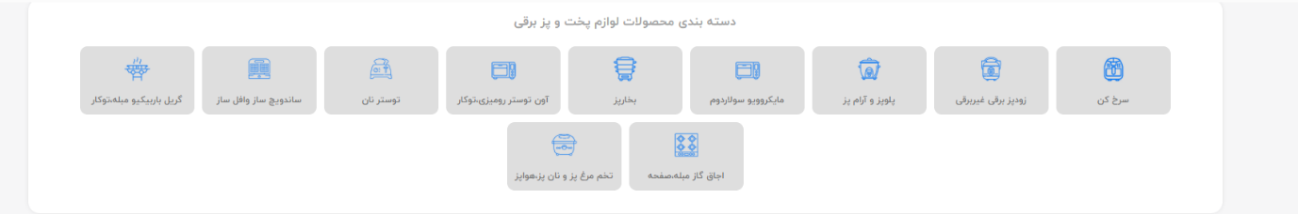 بک کم رنگ و انداره بزرگتر شود